PHASE 3.0 / FINAL TRUTH FREEZE

校园智序·小序
智能体设计说明书
让复杂的校园教学安排，简单到一句话就能问。
4  Agent | 13  CampusTools | 14  bindings

生成模型理解任务｜确定性工具计算事实｜关键结论全部可核验

02 / 项目摘要
一句话背后，是一套可核验的校园任务操作系统
围绕真实问题组织协作，把复杂教学时空转化为可执行、可复现的辅助决策。

01  真实问题 | 02  自然语言 | 03  多智能体 | 04  确定性核验 | 05  结果卡 | 06  辅助决策

它解决什么  课表无冲突却仍有赶场风险  多人共同空闲与空间容量联合筛选  调课前模拟约束，不写入真实数据  从全局负载排名下钻个体风险 | 它为什么可信  动态校园事实只由 CampusTools 计算  统一结果卡携带 Verified 与 Evidence  数据损坏、歧义或无结果时 fail-closed  主协调不直接调用 CampusTools

作品主线：真实问题 → 任务理解 → 协作分工 → 确定性核验 → 可核查结果 → 人作最终判断

03 / 真实需求与痛点
课表没有冲突，不代表教学安排没有风险
校园教学任务跨越时间、空间、人群与规则；单一查询只能看到其中一层。

0  课程冲突 | 4  每周跨校区赶场 | 20′  最短转场间隔

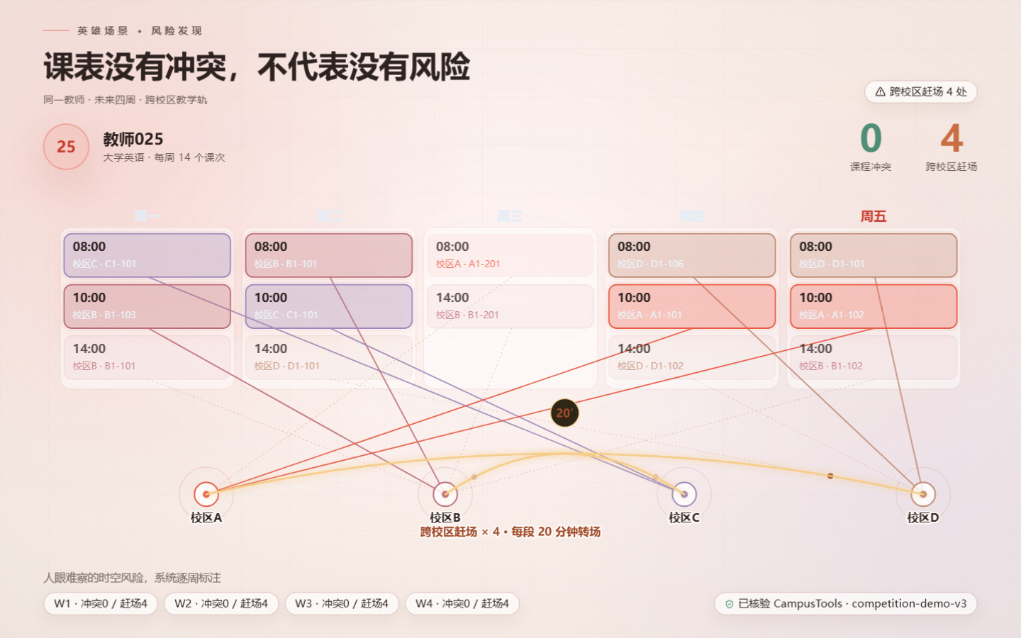
匿名演示数据中的教学风险发现：冲突为 0，但跨校区赶场持续发生。
真正的问题不是“能不能排”，而是“排完之后是否仍然可行、合理、可解释”。

04 / 已落地验证
前期产品形态累计服务用户 1000+
作品并非从概念页起步，而是从真实校园使用反馈中逐步抽象出任务型智能体能力。

1000+  累计服务用户 | 真实  校园使用环境 | 匿名  对外事实口径

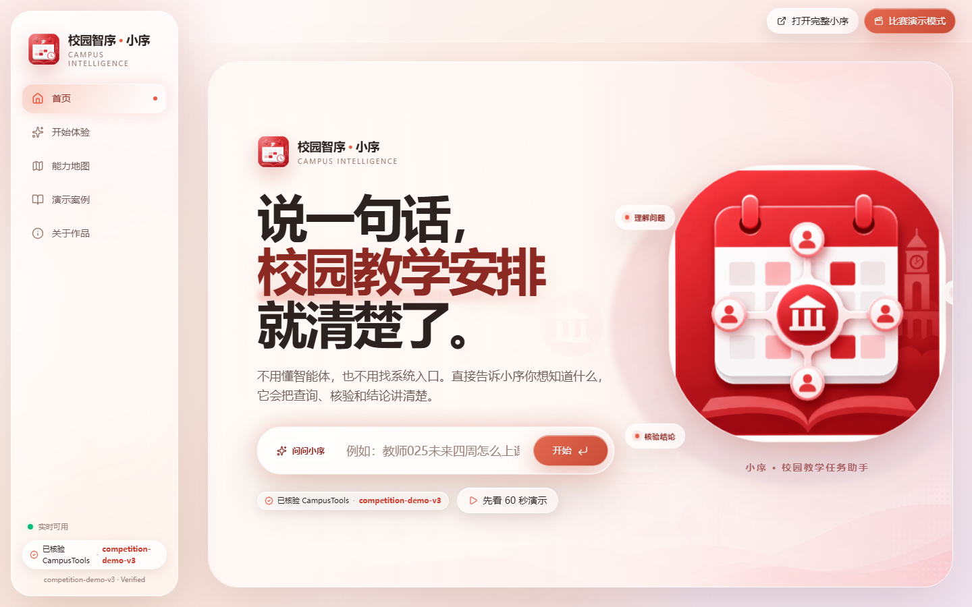
Judge Portal 首页：统一品牌、任务入口与比赛叙事。
对外材料仅保留“真实校园环境、累计服务用户 1000+”这一匿名落地事实，不展示学校、院系、城市、个人身份或内部部署信息。

05 / 产品定位与设计目标
让用户说目标，而不是学习系统
把“查、算、筛、验、解释”组织成一句话即可发起的校园教学任务。

产品不是  生成模型自由编造课表事实  另一个后台管理大屏  取代教学管理者的自动决策器  绕过权限与审计的写入入口 | 产品是  自然语言任务入口  受约束的多智能体协作  确定性校园事实层  给人核验与判断的辅助决策工具

一句话  发起任务 | 一张卡  理解结果 | 一条链  核查证据

品牌主张：让复杂的校园教学安排，简单到一句话就能问。

06 / 整体系统架构
4 Agent × 13 CampusTools × 14 bindings
主协调只负责理解与组织；领域 Agent 调用工具；结果回到主协调统一解释。

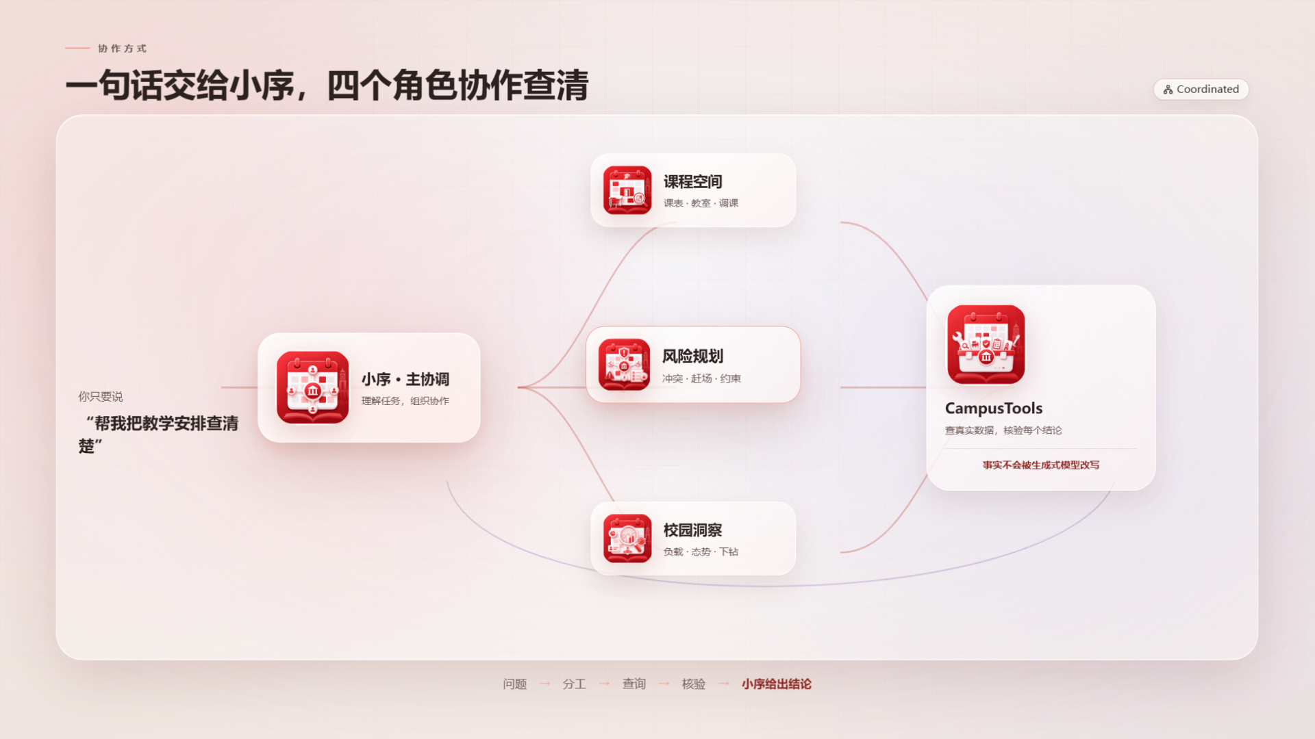
真实 4173 架构场景：Main → Child → CampusTools → Child → Main。
0  Main 直接工具绑定 | 14  Child bindings | 0  Child→Child 转移
唯一协作路径：Main → Child → Main；主协调不直接调用 CampusTools。

07 / Multi-Agent 协作机制
理解、分工、核验、回收：每一步都受边界约束
四个角色共享协议与事实层，但各自承担清晰、不可混淆的职责。

层 | 职责 | 边界
Main | 理解用户目标、选择领域、统一结果卡 | 不直接调用 CampusTools
Schedule | 课表、教室、协同空闲与空间规划 | 只处理排课与空间任务
Risk | 冲突、赶场、约束与 What-if 核验 | 不得把提醒伪装成失败
Insight | 负载排名、趋势、对象定位与下钻 | 风险结论仍需重新调用工具

01  用户目标 | 02  Main 识别 | 03  Child 执行 | 04  Tools 核验 | 05  Child 回传 | 06  Main 解释

同一个 academic_context 作为共享工具形成 14 个 Child bindings，但唯一 CampusTools 数量仍为 13。

08 / CampusTools 确定性事实层
生成模型负责理解任务，CampusTools 负责事实
所有动态校园结论来自匿名版本化数据、明确输入和可复现算法。

13  唯一工具 | v3  匿名演示数据 | 100%  关键结论可回放

时间与空间  学期与教学周上下文  个人与多人课表交集  教室可用性与容量筛选  时间段与校区关系计算 | 风险与洞察  课程冲突与跨校区赶场  What-if 调课约束验证  未来多周负载汇总与排名  对象下钻后的二次事实核验

禁止路径：模型补全课表、从公开检索写入事实、用叙述覆盖确定性结果。

09 / 数据模型
版本化匿名数据，把教学时空拆成可计算对象
当前冻结数据集为 competition-demo-v3；所有 Hero 场景共享同一事实版本。

4  校区 | 6  匿名教学单位 | 24  班级 | 40  教师

73  课程 | 85  教室 | 175  课次 | 842b…e808  数据哈希

核心关系  lesson 关联课程、教师、班级、教室  week + weekday + periods 定位时间  campus + room 表达空间与容量  派生统计不回写原始对象 | 版本纪律  schema 先校验结构与引用完整性  工具结果附 dataVersion  Hero 事实与 Golden Result 同源  加载失败保留上一份可用数据

10 / 算法原理
集合运算、约束验证与稳定排序组成可复现链路
每一步都能解释“候选为何进入、为何被筛掉、最终为何被推荐”。

01  标准化输入 | 02  枚举候选 | 03  集合求交 | 04  约束过滤 | 05  稳定排序 | 06  证据投影

层 | 职责 | 边界
协同规划 | 多教师空闲集合求交，再按时段与容量筛选 | 63 → 7 → A1-201
风险发现 | 按相邻课次比较时间间隔与校区变化 | 冲突与赶场分开计数
What-if | 在内存候选上逐项验证教师、教室、班级与容量 | mutatedData=false
全局洞察 | 按周聚合课次/课时并稳定排序，再定位对象 | 风险需二次核验

同一输入、同一数据版本、同一工具版本 → 同一结果。

11 / Hero 1｜教学风险发现
没有冲突，不等于没有风险
教师025｜第1–4周｜每周14课次｜每周4次20分钟跨校区赶场。

0  冲突 / 周 | 4  赶场 / 周 | 20′  最短间隔
系统把传统冲突检测之外的时空可行性显式标出，让管理者看到“表面不冲突、实际有风险”的教学安排。

12 / Hero 2｜多人协同规划
三张课表，算出一个共同时间
教师005、006、014｜第1周周四第1–4节｜容量不少于120。

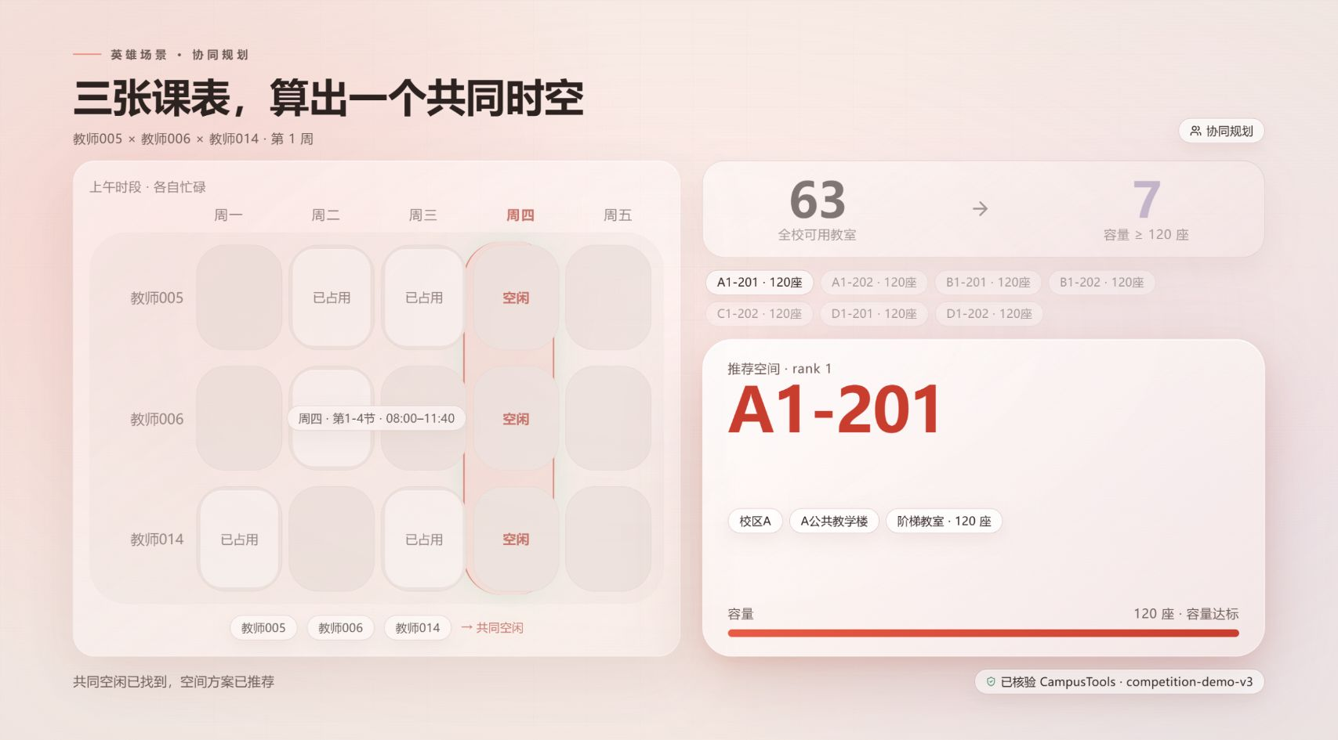
63  全校可用教室 | 7  容量达标候选 | A1-201  rank 1｜120座
时间交集与空间约束在同一任务中完成，推荐结果同时保留候选数量、容量依据与排序位置。

13 / Hero 3｜What-if 模拟调课
可行与提醒可以同时成立，而且不会写入真实数据
第1周周一5–6节 → 周四7–8节；自动推荐 A1-201。

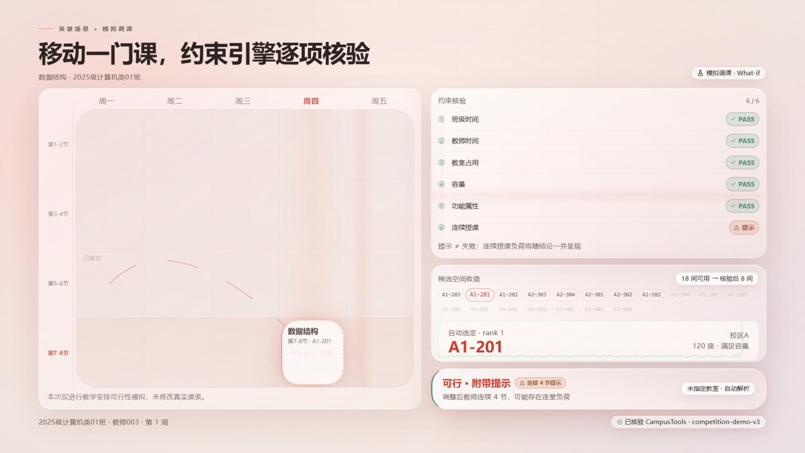
true  feasible | warning  连续4节提醒 | false  mutatedData
板块时间、教师时间、班级时间、教室占用、容量与功能属性逐项核验；提醒不等于不可行，模拟不等于写入。

14 / Hero 4｜全局教学洞察
从全局排名，下钻到真实风险
未来四周负载 Top1 定位教师025；随后重新调用风险工具核验。

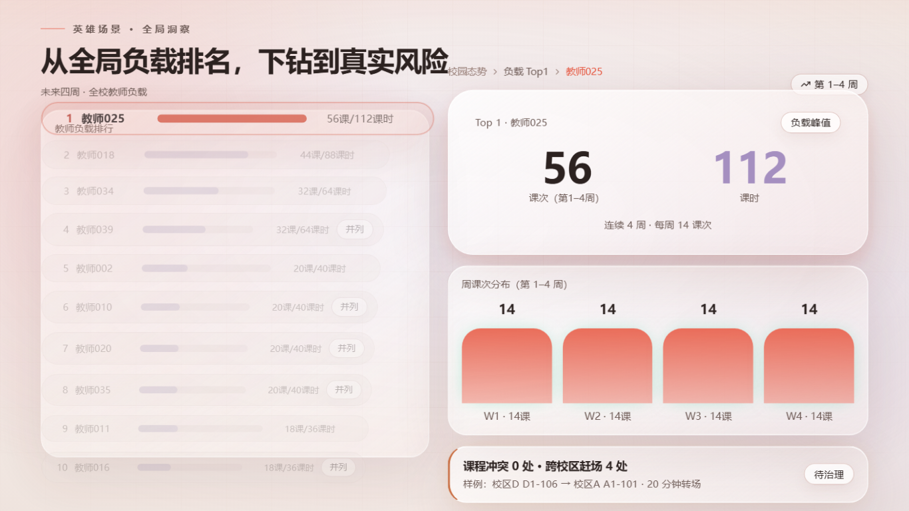
56  课次 | 112  课时 | 14×4  连续四周负载
排名用于定位对象，不替代风险结论。下钻后得到每周冲突0、跨校区赶场4的确定性证据。

15 / Widget 与 Evidence
Verified 不是装饰，而是一条可复现证据链
统一结果卡把自然语言结论、结构化数据与工具证据投影到同一展示层。

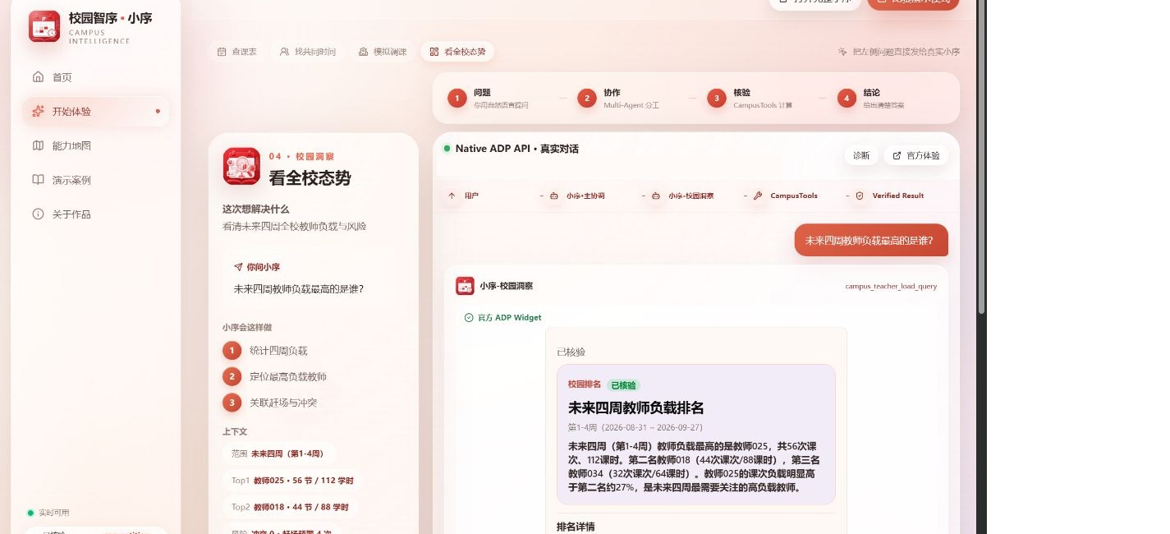
Evidence 至少说明  匿名数据版本与场景摘要  调用工具与核验时间  关键输入、候选计数与过滤结果  状态：verified / degraded / failed | 展示纪律  Widget 与文本共享同一事实源  普通对话不堆叠证据卡  无结果、歧义或损坏不制造答案  提醒、失败、降级分别表达

16 / 创新亮点
创新不在“多一个模型”，而在可复制的协作与核验结构
五项评审权重，都落到同一条真实任务链上。

25%  真场景 | 25%  创新实用 | 20%  技术完整 | 15%  数据算法 | 15%  体验展示

结构创新  Main/Child 分层，避免单体智能体无边界调用  13 个确定性工具承接动态校园事实  What-if 可行性与提醒并存  全局洞察与个体风险二次核验 | 体验创新  一句话发起跨域教学任务  统一 Widget 展示数字、过程与 Evidence  Auroraqua 式温暖玻璃视觉  4173 Showcase + 4174 Judge Portal

17 / 数据安全、隐私、伦理与合规
匿名、最小化、可审计：先画清边界，再谈智能
对外演示、模型上下文、日志与交付包均采用最小必要原则。

层 | 职责 | 边界
数据 | 只使用匿名演示数据与公开结构 | 不含真实课表、个人文件或身份字段
模型 | 只接收脱敏消息与裁剪后的工具结果 | 不得接收密钥、系统提示或内部地址
写入 | What-if 仅内存模拟 | mutatedData=false，不绕过审批与审计
输出 | 关键事实必须带 Evidence | 不把推测包装为 verified

最终对外品牌唯一为“校园智序·小序”；身份线索、真实域名与凭据全部禁止进入产物。

18 / 测试、可靠性与 fail-closed
不制造答案，是面向真实教学任务的底线
结构校验、Golden Result、接口契约、页面测试与端到端链路共同守住事实一致性。
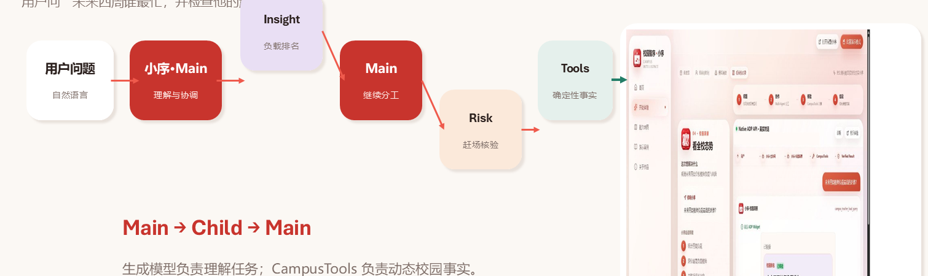
真实运行证据：Main → Child → Main；领域 Agent 调用 CampusTools，最终由官方 Widget 投影 Verified 结果。

Golden  四个 Hero 结果 | Contract  Widget / OpenAPI | E2E  Main→Child→Main

运行时保护  数据加载失败保留 last-known-good  Provider 失败保留确定性结果  歧义、缺参和损坏返回明确状态  结果卡不得伪造 Thinking/Tool 状态 | 交付前验证  R51 / R50.4 当前套件  Agent foundation / regression  4173 / 4174 build 与页面测试  匿名、凭据与过期版本扫描
fail-closed：无结果、歧义或数据损坏时，明确停止，不补全、不猜测、不静默降级。

19 / 部署与运行方式
展示层、事实层与控制台导出分离交付
程序包只包含复现所需源码、配置、匿名数据、Widget 与最小测试。

01  匿名数据 | 02  CampusTools | 03  ADP Agents | 04  统一 Widget | 05  4173 展示 | 06  4174 评审

层 | 职责 | 边界
程序包 | 核心计算、OpenAPI、R51 prompts、bindings、v3、Widget、Golden tests | 不含仓库历史与无关源码
人工导出 | ADP 应用 ZIP、自定义插件 ZIP、最终 Widget 导出 | 由提交人在控制台完成
运行 | 先验证数据与绑定，再执行最小高价值测试 | 不依赖真实用户数据
发布 | 本阶段不改生产配置、不直接部署 | 最终地址与二维码提交前人工加入

20 / 推广价值与未来扩展
让教学时空，被理解、被核验、被安排
从排课辅助出发，可扩展到资源调度、教学运行治理与跨部门协同。

可复制  协议与工具边界 | 可扩展  任务与领域 Agent | 可审计  Evidence 与结果链

近期推广  教务问答与排课辅助  教师协同与教室资源推荐  调课前置核验与风险提醒  教学运行周报与趋势洞察 | 长期扩展  在同一确定性事实层上增加新任务  保持主协调、领域 Agent 与工具分层  新数据先完成匿名化与版本验证  任何高风险写入继续保留人工确认

校园智序·小序——让复杂的校园教学安排，简单到一句话就能问。
总结：生成模型负责理解与组织，CampusTools 负责动态事实，Widget 负责把结论与 Evidence 清楚地呈现给人。

